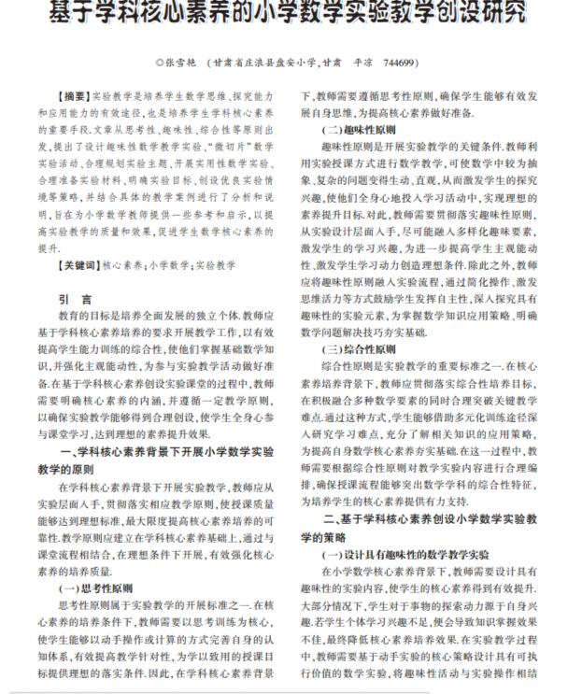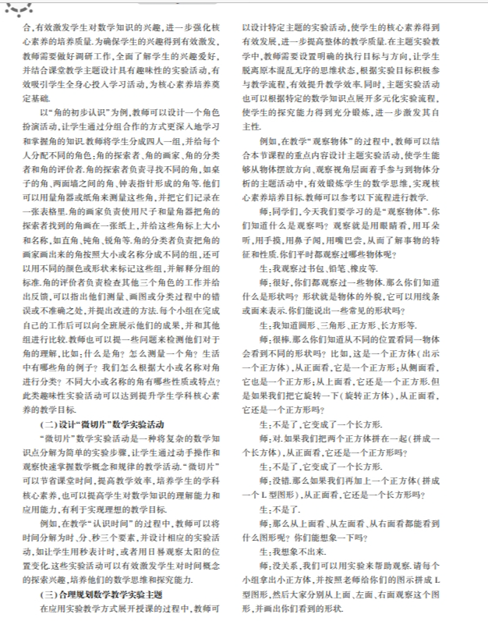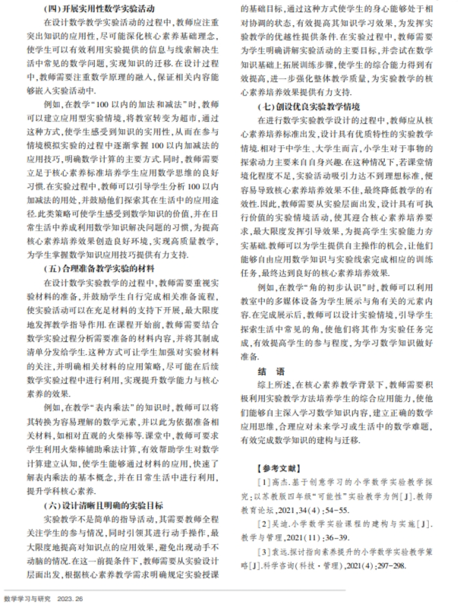

反思：研读《基于学科核心素养的小学教学实验教学创没研究》一文后，我对小学实验教学与核心素养培育的融合有了深刻反思。以往设计实验教学时，我更关注实验步骤的完成与知识的传递，却忽视了实验背后核心素养的培养目标，使得实验课沦为“照方抓药”的操作流程，学生仅机械动手，缺乏对实验原理的探究与思维的深度参与。
文章指出实验教学需立足核心素养，从目标设定、环节设计到评价方式都要围绕素养培育展开，这让我意识到自身教学的短板。后续我会重新梳理实验教学的设计逻辑，结合不同学科核心素养要求，设计具有探究性、开放性的实验任务，引导学生在实验中观察、分析、推理，让实验不仅成为知识习得的载体，更成为培养学生科学思维、实践能力与创新意识的平台，真正让核心素养在实验课堂中落地。

